MẪU NHẬP ĐỀ THI TRẮC NGHIỆM
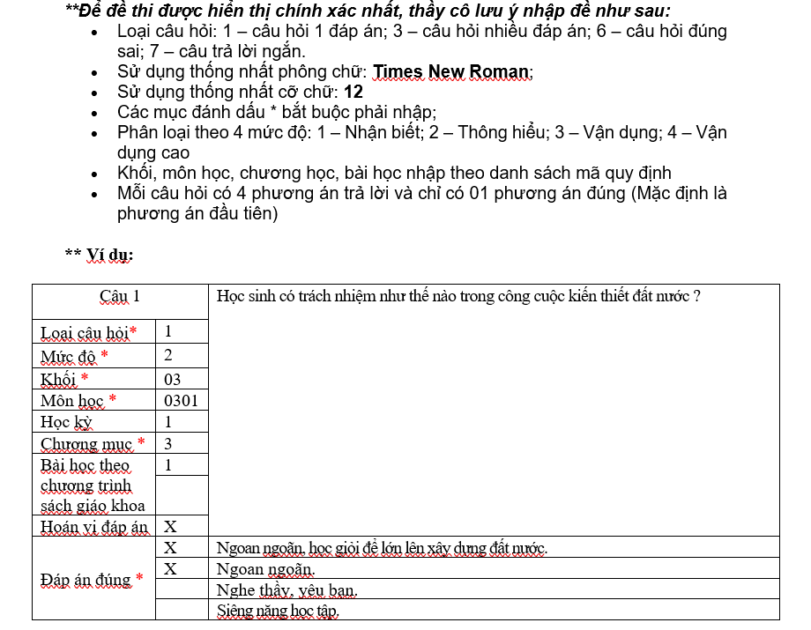
*Bắt đầu nhập đề:

Câu 1 |  | 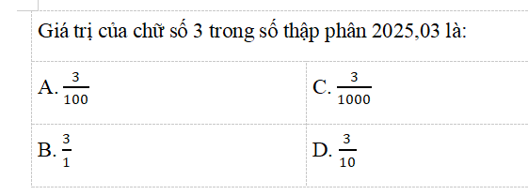
Loại câu hỏi* | 1
Mức độ * | 2
Khối * | 05
Môn học * | 0501
Học kỳ | 1
Chương mục * | 3
Bài học theo chương trình sách giáo khoa | 1
Hoán vị đáp án | X
Đáp án đúng * | X | A
Đáp án đúng * |  | B
Đáp án đúng * |  | C
Đáp án đúng * |  | D

Câu 2 |  | Một sân chơi hình thang có độ dài đáy lớn là 30 m và gấp đôi đáy bé. Biết chiều cao bằng 22,5 m. Tính diện tích sân chơi hình thang.
Loại câu hỏi* | 1
Mức độ * | 2
Khối * | 05
Môn học * | 0501
Học kỳ | 1
Chương mục * | 3
Bài học theo chương trình sách giáo khoa | 1
Hoán vị đáp án | X
Đáp án đúng * |  | 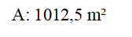
Đáp án đúng * | X | 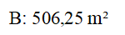
Đáp án đúng * |  | 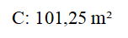
Đáp án đúng * |  | 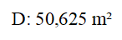

Câu 3 |  | Viết số thập phân nhỏ nhất có bốn chữ số mà phần thập phân có ba chữ số từ các chữ số 2; 5; 9; 0; 3.
Loại câu hỏi* | 1
Mức độ * | 2
Khối * | 05
Môn học * | 0501
Học kỳ | 1
Chương mục * | 3
Bài học theo chương trình sách giáo khoa | 1
Hoán vị đáp án | X
Đáp án đúng * | X | A: 0,235
Đáp án đúng * |  | A: 9,502
Đáp án đúng * |  | C: 2,035
Đáp án đúng * |  | D: 0,239

Câu 4 |  | 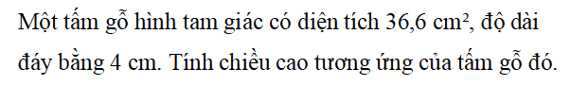
Loại câu hỏi* | 1
Mức độ * | 2
Khối * | 05
Môn học * | 0501
Học kỳ | 1
Chương mục * | 3
Bài học theo chương trình sách giáo khoa | 1
Hoán vị đáp án | X
Đáp án đúng * | X | A: 18,3 cm
Đáp án đúng * |  | B: 6 cm
Đáp án đúng * |  | C: 9,15 cm
Đáp án đúng * |  | D: 12 cm

Câu 5 |  | Đường kính của một bánh xe tải là 80 cm. Người lái xe tải sẽ đi được bao nhiêu mét nếu bánh xe lăn trên mặt đất được 250 vòng?
Loại câu hỏi* | 1
Mức độ * | 2
Khối * | 05
Môn học * | 0501
Học kỳ | 1
Chương mục * | 3
Bài học theo chương trình sách giáo khoa | 1
Hoán vị đáp án | X
Đáp án đúng * | X | A: 628 cm
Đáp án đúng * |  | B: 62,8 m
Đáp án đúng * |  | C: 628 m
Đáp án đúng * |  | D: 6,28 m

Câu 6 |  | 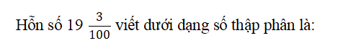
Loại câu hỏi* | 1
Mức độ * | 2
Khối * | 05
Môn học * | 0501
Học kỳ | 1
Chương mục * | 3
Bài học theo chương trình sách giáo khoa | 1
Hoán vị đáp án | X
Đáp án đúng * | X | A: 19,03
Đáp án đúng * |  | B: 19,3
Đáp án đúng * |  | C: 1,93
Đáp án đúng * |  | D: 0,193

Câu 7 |  | 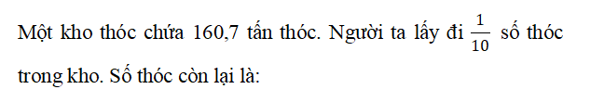
Loại câu hỏi* | 1
Mức độ * | 2
Khối * | 05
Môn học * | 0501
Học kỳ | 1
Chương mục * | 3
Bài học theo chương trình sách giáo khoa | 1
Hoán vị đáp án | X
Đáp án đúng * | X | A: 144,63 tấn
Đáp án đúng * |  | B: 144,7 tấn
Đáp án đúng * |  | C: 16,07 tấn
Đáp án đúng * |  | D: 1607 tấn

Câu 8 |  | Hình tam giác đều có 3 góc bằng nhau và bằng bao nhiêu độ?
Loại câu hỏi* | 1 | Hình tam giác đều có 3 góc bằng nhau và bằng bao nhiêu độ?
Mức độ * | 2 | Hình tam giác đều có 3 góc bằng nhau và bằng bao nhiêu độ?
Khối * | 05 | Hình tam giác đều có 3 góc bằng nhau và bằng bao nhiêu độ?
Môn học * | 0501 | Hình tam giác đều có 3 góc bằng nhau và bằng bao nhiêu độ?
Học kỳ | 1 | Hình tam giác đều có 3 góc bằng nhau và bằng bao nhiêu độ?
Chương mục * | 3 | Hình tam giác đều có 3 góc bằng nhau và bằng bao nhiêu độ?
Bài học theo chương trình sách giáo khoa | 1 | Hình tam giác đều có 3 góc bằng nhau và bằng bao nhiêu độ?
Hoán vị đáp án | X | Hình tam giác đều có 3 góc bằng nhau và bằng bao nhiêu độ?
Đáp án đúng * | X | 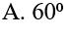
Đáp án đúng * |  | 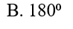
Đáp án đúng * |  | 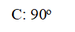
Đáp án đúng * |  | 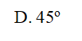

A. 60⁰

Câu 9 |  |  | 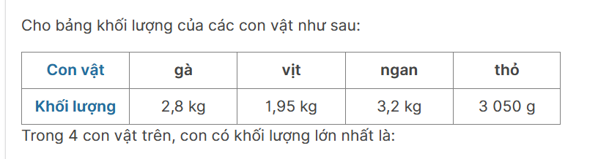
Loại câu hỏi* | 1
Mức độ * | 2
Khối * | 05
Môn học * | 0501
Học kỳ | 1
Chương mục * | 3
Bài học theo chương trình sách giáo khoa | 1
Hoán vị đáp án | X
Đáp án đúng * | X | A: Ngan
Đáp án đúng * |  | B: Gà
Đáp án đúng * |  | C: Vịt
Đáp án đúng * |  | D: Thỏ

Câu 10 |  | Nếu dịch chuyển dấu phẩy của một số thập phân sang bên phải một chữ số thì số thập phân mới:
Loại câu hỏi* | 1
Mức độ * | 2
Khối * | 05
Môn học * | 0501
Học kỳ | 1
Chương mục * | 3
Bài học theo chương trình sách giáo khoa | 1
Hoán vị đáp án | X
Đáp án đúng * | X | A: Tăng lên 10 lần
Đáp án đúng * |  | B: Tăng lên 10 đơn vị
Đáp án đúng * |  | C: Giảm đi 10 lần
Đáp án đúng * |  | D: Giảm đi 10 đơn vị

Câu 11 |  | Điền số thập phân thích hợp vào chỗ chấm:  3250 m + 1250 m = ….. km
Loại câu hỏi* | 1
Mức độ * | 2
Khối * | 05
Môn học * | 0501
Học kỳ | 1
Chương mục * | 3
Bài học theo chương trình sách giáo khoa | 1
Hoán vị đáp án | X
Đáp án đúng * | X | A: 4,500
Đáp án đúng * |  | B: 4500
Đáp án đúng * |  | C: 45,00
Đáp án đúng * |  | D: 4,05

Câu 12 |  | Tính: 45,6 : 0,01 = …..
Loại câu hỏi* | 1 | Tính: 45,6 : 0,01 = …..
Mức độ * | 2 | Tính: 45,6 : 0,01 = …..
Khối * | 05 | Tính: 45,6 : 0,01 = …..
Môn học * | 0501 | Tính: 45,6 : 0,01 = …..
Học kỳ | 1 | Tính: 45,6 : 0,01 = …..
Chương mục * | 3 | Tính: 45,6 : 0,01 = …..
Bài học theo chương trình sách giáo khoa | 1 | Tính: 45,6 : 0,01 = …..
Hoán vị đáp án | X | Tính: 45,6 : 0,01 = …..
Đáp án đúng * | X | A: 4560
Đáp án đúng * |  | B: 45,06
Đáp án đúng * |  | C: 4,56
Đáp án đúng * |  | D: 456

Câu 13 |  | Trên một dãy phố có các số nhà được đánh số liên tiếp từ 1 đến 65. Nhân dịp tết, tổ dân phố họp và đưa ra quy định các hộ dân có số nhà là số chẵn tổ chức treo đèn lồng trước cửa, còn các hộ dân có số nhà là số lẻ thì treo cờ. Hỏi theo quy định có tất cả bao nhiêu nhà phải treo đèn lồng?
Loại câu hỏi* | 1
Mức độ * | 2
Khối * | 05
Môn học * | 0501
Học kỳ | 1
Chương mục * | 3
Bài học theo chương trình sách giáo khoa | 1
Hoán vị đáp án | X
Đáp án đúng * | X | A: 32
Đáp án đúng * |  | B: 31
Đáp án đúng * |  | C: 28
Đáp án đúng * |  | D: 26

Câu 14 |  | Quần thể danh lam thắng cảnh Tràng An có diện tích là 6172ha. Số đo diện tích quần thể danh lam thắng cảnh đó theo đơn vị ki-lô-mét vuông là:
Loại câu hỏi* | 1
Mức độ * | 2
Khối * | 05
Môn học * | 0501
Học kỳ | 1
Chương mục * | 3
Bài học theo chương trình sách giáo khoa | 1
Hoán vị đáp án | X
Đáp án đúng * |  | 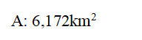
Đáp án đúng * |  | 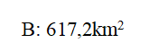
Đáp án đúng * |  | 
Đáp án đúng * | X | 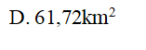

Câu 15 |  | Kết quả của phép tính: 12,16 : 3,8 là:
Loại câu hỏi* | 1 | Kết quả của phép tính: 12,16 : 3,8 là:
Mức độ * | 2 | Kết quả của phép tính: 12,16 : 3,8 là:
Khối * | 05 | Kết quả của phép tính: 12,16 : 3,8 là:
Môn học * | 0501 | Kết quả của phép tính: 12,16 : 3,8 là:
Học kỳ | 1 | Kết quả của phép tính: 12,16 : 3,8 là:
Chương mục * | 3 | Kết quả của phép tính: 12,16 : 3,8 là:
Bài học theo chương trình sách giáo khoa | 1 | Kết quả của phép tính: 12,16 : 3,8 là:
Hoán vị đáp án | X | Kết quả của phép tính: 12,16 : 3,8 là:
Đáp án đúng * | X | A: 3,2
Đáp án đúng * |  | B: 320
Đáp án đúng * |  | C: 0,32
Đáp án đúng * |  | D: 32

Câu 16 |  | Một thửa ruộng hình bậc thang có độ dài hai đáy lần lượt là 35m và 20m. Chiều cao bằng trung bình cộng của hai đáy. Tính diện tích thửa ruộng đó.  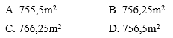
Loại câu hỏi* | 1
Mức độ * | 2
Khối * | 05
Môn học * | 0501
Học kỳ | 1
Chương mục * | 3
Bài học theo chương trình sách giáo khoa | 1
Hoán vị đáp án | X
Đáp án đúng * |  | A
Đáp án đúng * | X | B
Đáp án đúng * |  | C
Đáp án đúng * |  | D

Câu 17 |  | 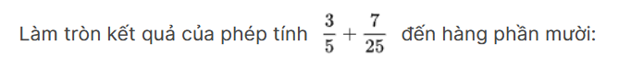
Loại câu hỏi* | 1
Mức độ * | 2
Khối * | 05
Môn học * | 0501
Học kỳ | 1
Chương mục * | 3
Bài học theo chương trình sách giáo khoa | 1
Hoán vị đáp án | X
Đáp án đúng * | X | A: 0,8
Đáp án đúng * |  | B: 0,9
Đáp án đúng * |  | C: 0,10
Đáp án đúng * |  | D: 0,7

Câu 18 |  | Chữ số 5 trong số thập phân 763,543 thuộc hàng nào?
Loại câu hỏi* | 1 | Chữ số 5 trong số thập phân 763,543 thuộc hàng nào?
Mức độ * | 2 | Chữ số 5 trong số thập phân 763,543 thuộc hàng nào?
Khối * | 05 | Chữ số 5 trong số thập phân 763,543 thuộc hàng nào?
Môn học * | 0501 | Chữ số 5 trong số thập phân 763,543 thuộc hàng nào?
Học kỳ | 1 | Chữ số 5 trong số thập phân 763,543 thuộc hàng nào?
Chương mục * | 3 | Chữ số 5 trong số thập phân 763,543 thuộc hàng nào?
Bài học theo chương trình sách giáo khoa | 1 | Chữ số 5 trong số thập phân 763,543 thuộc hàng nào?
Hoán vị đáp án | X | Chữ số 5 trong số thập phân 763,543 thuộc hàng nào?
Đáp án đúng * | X | A. Hàng phần mười
Đáp án đúng * |  | B. Hàng phần trăm
Đáp án đúng * |  | C. Hàng chục
Đáp án đúng * |  | D. Hàng trăm

Câu 19 |  | Người ta đặt các cột đèn cao áp trên một đoạn đường dài 1800 m. Biết khoảng cách giữa hai cột đèn liền nhau là 50m và ở cả hai đầu của đoạn đường đều có cột đèn. Tính số cột đèn trên đoạn đường đó.
Loại câu hỏi* | 1
Mức độ * | 2
Khối * | 05
Môn học * | 0501
Học kỳ | 1
Chương mục * | 3
Bài học theo chương trình sách giáo khoa | 1
Hoán vị đáp án | X
Đáp án đúng * | X | A: 37 cột đèn
Đáp án đúng * |  | B: 36 cột đèn
Đáp án đúng * |  | C: 1300 cột đèn
Đáp án đúng * |  | D: 360 cột đèn

Câu 20 |  | Có bao nhiêu số tự nhiên x là số lẻ thỏa mãn điều kiện sau: 0,9 < x < 9,02
Loại câu hỏi* | 1
Mức độ * | 2
Khối * | 05
Môn học * | 0501
Học kỳ | 1
Chương mục * | 3
Bài học theo chương trình sách giáo khoa | 1
Hoán vị đáp án | X
Đáp án đúng * | X | A: 5 số
Đáp án đúng * |  | B: 4 số
Đáp án đúng * |  | C: 3 số
Đáp án đúng * |  | D: 2 số

